- 所需巡逻车（共三种型号）技术要求
- 型号一：电动7座巡逻车
整备质量(Kg)： | 985
总质量(Kg) | 1610
车身结构： | 面包型★
车门数(个)： | 5
座位数(个)： | 7
电池： | 9块/8伏免维护胶体电池★
电动机最大功率(kW)： | 5KW★
行驶速度（km/h）： | ＜49
电池支持最高续航里程： | ≤120km
前悬挂类型： | 麦弗逊式独立悬挂
后悬挂类型： | 钢板弹簧非独立悬挂
车体结构： | 承载式
前制动器类型： | 盘式
后制动器类型： | 鼓式
前轮胎规格： | 165/70R13LT
后轮胎规格： | 165/70R13LT

【参考图片】
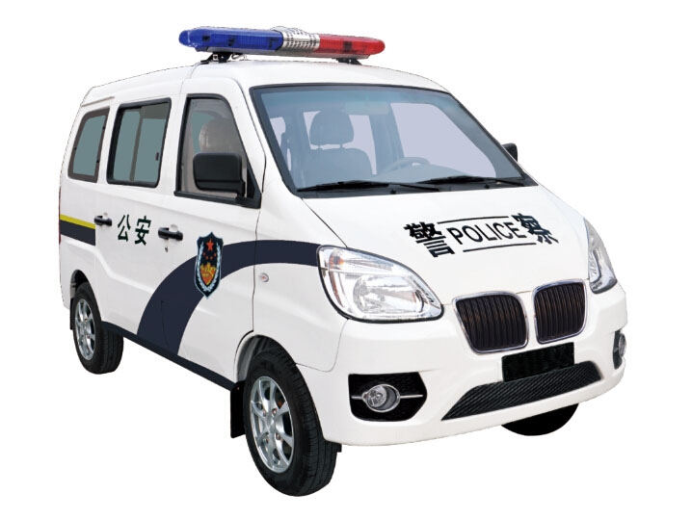

- 型号二：电动四轮5座敞篷巡逻车

电控 | 电动汽车专用智能控制系统
电池 | 6V-200Ah/只 8只 48V★
电机 | 4KW★
充电机 | 48V/30A
充电时间 | 6-8小时（放电率为80%）
前挡 | 夹胶玻璃
顶蓬 | 铁壳
座椅 | 海绵针织座椅
地板 | 竹甲板、耐磨防滑红地毯
仪表台 | 钢板冲压高精度仪表台，液晶组合仪表、组合开关等
后视镜 | 外后视镜
灯光及信号 | 12V灯光系统、前照灯、前后转向灯、组合后尾灯、电喇叭及倒车蜂鸣器
底盘 | 微型汽车底盘优化、高强度国标方钢焊接结构、磷化烤漆防锈处理
传动系统 | 无级变速系统（自动挡）
驱动方式 | 后桥二级减速,电机直接驱动
转向系统 | 齿轮齿条式方向机+聚氨酯发泡方向盘
后桥 | 整体式后桥、带主减速及差速器、拖拽臂螺旋弹簧、筒式液压减震★
悬挂 | 独立悬挂、螺旋弹簧+筒式液压减震
制动系统 | 前后鼓式双回路液压制动、驻车制动装置
轮胎 | 高承载子午线胎
说明 | 配备警灯、喊话器,FM/USB/SD/MP3多功能播放器、立体声重扬声器；
额定乘员（人） | 5★
最高车速（km/h） | 30
最小转弯半径（m） | 5
最大爬坡度（满载） | 20%
续驶里程（km） | ≤100
每次充电时间（h） | 6~8
其他 | 可根据客户要求贴LOGO、中英文贴字等

【参考图片】
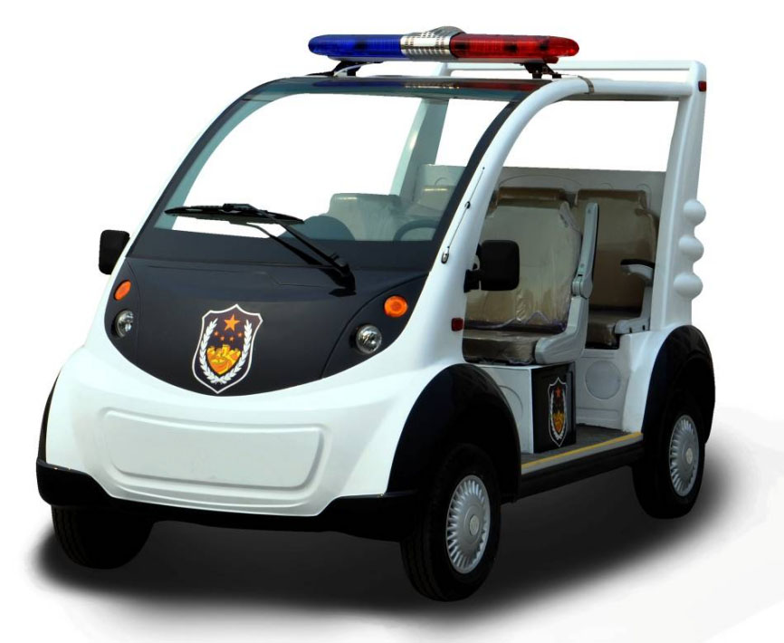

- 型号三：全地形四轮车

最小离地间隙（mm） | 270
整车净重（kg） | 352kg
额定载重质量（kg） | 260kg
车速（km/h） | 95 km/h★
爬坡度（°） | 60°
轮胎规格 前/后（英寸） | 25×8-12/25×10-12
油箱容积（L） | 18L
制动器型式 前/后 | 前碟/后碟
制动操控方式前/后 | 手握/脚踏
轮毂型式 前/后 | 铝合金轮毂/铝合金轮毂
驱动型式 | 四驱
传动方式 | 轴传动
变档方式 | L低速-H高速-N空档-R倒档-P驻车档
座位高度（mm） | 880
蓄电池规格 | 12V18AH
发动机参数★ | 型号：JS192MQ  型式：单缸立式水冷四冲程无极变速  功率（转速）KW(r/min)：28/6600  扭矩（转速）NM(r/min)：42/5500
【参考图片】
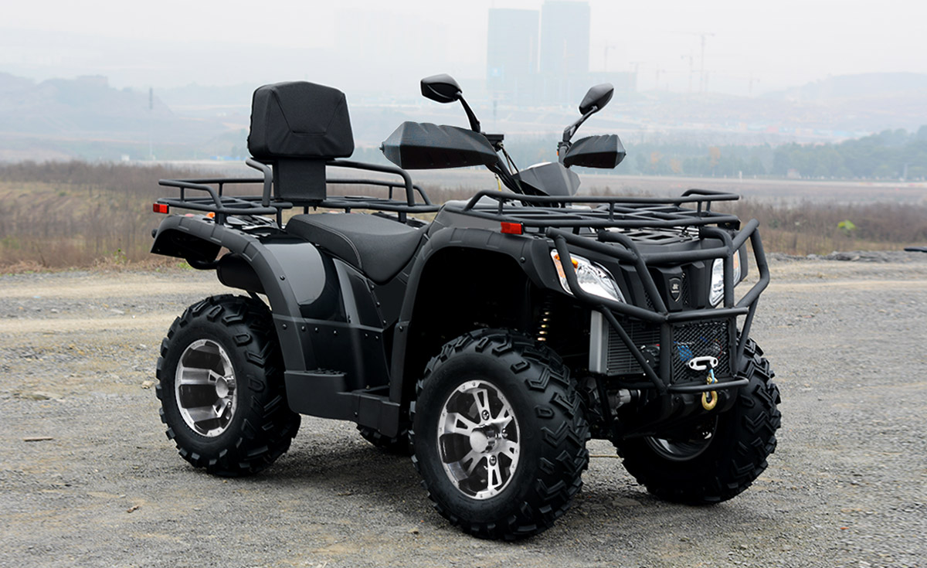

- 所需数量及配置地点
- 型号一
数量：1台
配置地点：涿州校区

- 型号二
数量：2台
配置地点：北京校区1台，涿州校区1台

- 型号三
数量：1台
配置地点：涿州校区

